通 帳 の コ ピ ー 添 付 欄（オモテ面）
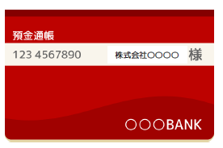

張り付けた上、はがれないように、
上部をテープでとめてください。

通 帳 の コ ピ ー 添 付 欄（１・２頁）
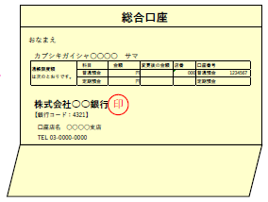
申請書兼実績報告書（様式第１号）の振込先の口座名義（カタカナ）は、ここを転記ください。
※電子通帳などで、紙媒体の通帳がない場合は、電子通帳等の画面等の写しを提出してください。当座口座で紙媒体の通帳がない場合も、電子通帳等の写しを提出してください。

